**ARÉA TEMÁTICA:** Ecologia (Invertebrados)

**SUBÁREA TEMÁTICA:** Comunicação Animal

**TRADE-OFF ENTRE COLORAÇÃO DO QUELÍPODO E DA CARAPAÇA NA COMUNICAÇÃO**

**DE CARANGUEJOS CHAMA-MARÉS**

Thiago de Freitas Cordeiro¹, Diogo Jackson de Aquino Silval², Marilia Fernandes Erickson³ e Daniel Marques de Almeida Pessoa4

¹Universidade Federal do Rio Grande do Norte (UFRN), Campus Natal. E-mail (TFC): thiago.cordeiro.704@ufrn.edu.br

²Universidade Federal do Rio Grande do Norte (UFRN), Campus Natal. E-mail (DJAS): diogojackson@hotmail.com

³Macquarie University, Sydney-NSW, Australia: E-mail (MFE): marilia.fernandeserickson@hdr.mq.edu.au

4Universidade Federal do Rio Grande do Norte (UFRN), Natal. E-mail (DMAP): daniel.pessoa@ufrn.br

**INTRODUÇÃO**

Os Caranguejos chama-marés são crustáceos que possuem dois tipos de fotorreceptores, permitindo-lhes distinguir cores e comparar sinais visuais (Horch, Salmon, & Forward, 2002). O contraste entre o corpo do animal e o substrato (background) e a cobertura vegetal, são fatores que influenciam diretamente como o animal é visto por coespecíficos (Cummings et al., 2008). Esse contraste pode ser criado por movimento, cores, apenas cor ou brilho, levando ao desenvolvimento de diferentes estratégias de sinalização (Bradbury & Vehrencamp, 2011). As espécies podem utilizar várias estratégias simultâneas, como o contraste de cor e brilho em relação ao substrato, além do contraste de movimento por meio de displays de aceno, aumentando a sua visibilidade durante as comunicações intraespecíficas (Murai & Backwell, 2006).

Um animal pode possuir uma coloração intrínseca de refletância muito elevada, porém essa informação disponível, não significa que será utilizada pelos observadores. O brilho de um animal é um aspecto físico da cor, que só fará sentido ecologicamente se for captado por um sistema visual, passando a ser chamado de luminância (Osorio & Vorobyev, 2005) e só será conspícua se esse contrastar contra seu ambiente na visão de um determinado observador (Vorobyev & Osorio, 1998).

Neste estudo objetivamos analisar como a coloração corporal dos caranguejos chama-marés afeta sua sinalização. Hipotetizamos que existem diferenças nas cores das carapaças e quelípodos para reconhecimento intraespecífico.

**MATERIAL E MÉTODOS**

No estuário do rio Ceará Mirim na cidade de Extremoz - RN foram coletados 20 machos e 20 fêmeas de cada uma das seguinte espécies: *Uca maracoani* (Latreille, 1803), *Minuca rapax* (Smith, 1870), *Leptuca thayeri* (Rathbun, 1900), *Leptuca leptodactyla* (Rathbun, 1898), *Leptuca cumulanta* (Crane, 1943). Após a coleta, os animais e respectivos substratos foram levados ao laboratório no Centro tecnológico de Aquicultura da UFRN (CTA) para medições de cor e tamanho.

O quelípodo e a carapaça dos animais foram medidos horizontalmente com um paquímetro de precisão para coleta de dados morfométricos. Na mensuração de cor utilizamos um espectrofotômetro USB4000-UV-VIS (Ocean Optics) para medir a coloração e refletância da carapaça, quelípodos e do substrato de cada espécie.

Os dados de refletância da caracterização de cor de animais e substratos, o espectro de luz do dia e as características visuais de coespecíficos foram usados para calcular a captação quântica e o contraste cromático por meio do modelo Receptor Noise Limited (RNL) que vai nos dizer, em unidades de Just Noticeable Difference (JND) o quanto a cor do caranguejo difere do substrato, ou de outro caranguejo, de acordo com o sistema visual de coespecíficos. A modelagem visual foi aplicada ao *bootstrap* para avaliar se os quelípodos e carapaças das diferentes espécies eram cromaticamente distintos. Utilizamos as funções 'vismodel' e o contraste cromático proveniente do modelo de RNL foi obtido através da função ‘coldist’ do pacote 'pavo 2.0' em R.

Realizamos testes não paramétricos de Kruskal-Wallis e pós-hoc de Dunn para avaliar as diferenças no contraste cromático das carapaças e quelípodos. Além disso, fizemos testes de contraste cromático, utilizando os testes de correlação de Spearman para dados não paramétricos e Pearson para dados paramétricos, para cada espécie.

**RESULTADOS E DISCUSSÃO**

A modelagem visual mostrou que os quelípodos eram cromaticamente distintos entre: L. cumulanta e *L. thayeri; L. cumulanta* e *M. rapax; L. leptodactyla* e *U. maracoani; L. thayeri* e *U. maracoani;* e *U. maracoani e M. rapax* (Figura 1A). Por outro lado, as carapaças se mostraram similares (intervalo de confiança e centróide abaixo ou tocando o limiar de detecção), diferindo apenas a coloração da carapaça do *L. leptodactyla e L. thayeri* e *L. thayeri e M. rapax* (Figura 1B).

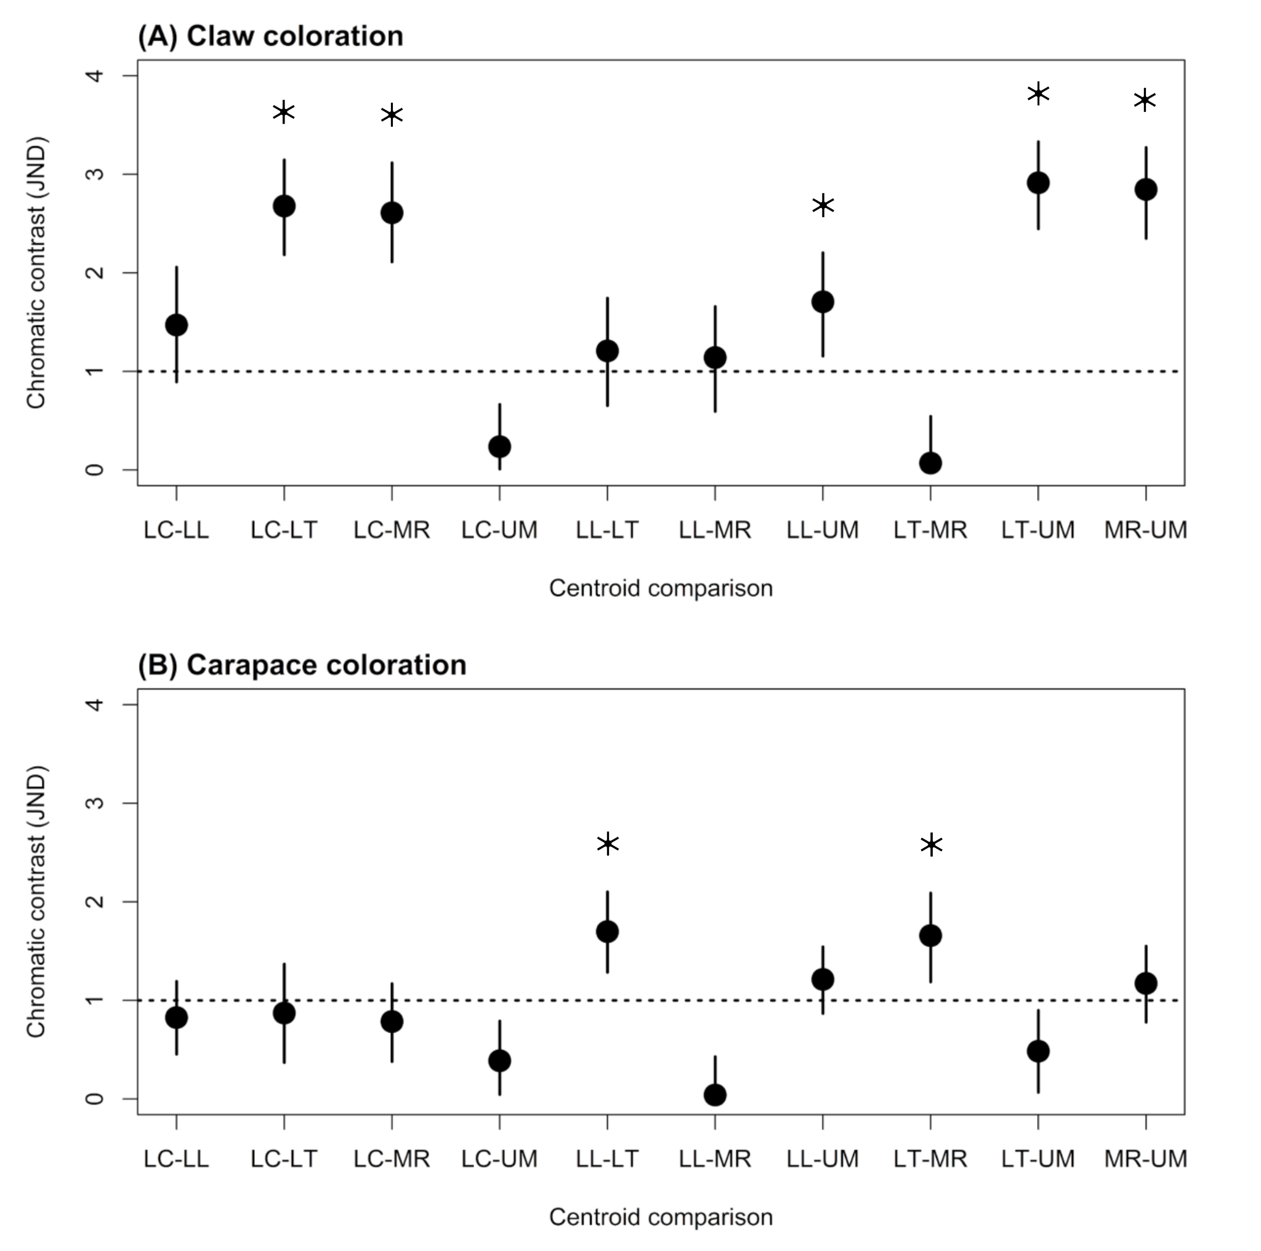

Figura 1. Diferença de cor (contraste cromático) do quelípodo (A) e da carapaça (B) entre espécies de chama-marés. Centróides e seus respectivos intervalos de confiança (pontos e barras) para as comparações par a par das colorações de cada espécie. Há diferença cromática (asterisco) entre as comparações se o intervalo de confiança estiver acima do limiar de detecção (linha tracejada) sem tocá-la. LL, *Leptuca leptodactyla*; LC, *Leptuca cumulanta*; LT, *Leptuca thayeri*; MR, *Minuca rapax*; UM, *Uca maracoani*.

A análise de *bootstrap* e comparação par a par do contraste cromático entre as espécies nos mostrou que, enquanto os quelípodos tendem a ser distintos uns dos outros, as carapaças tendem a ser similares. As espécies mais parecidas em termos de tamanho e cor do quelípodo (*L. thayeri* e *M. rapax*) e que ocorrem no mesmo ambiente, possuem carapaças de cores distintas. As espécies *L. thayeri* e *U. maracoani,* que geralmente ocorrem juntas, possuem as maiores diferenças de cor entre os seus quelípodos enquanto as carapaças são similares.

As espécies *L. leptodactyla* e *L. cumulanta*, que possuem tamanhos semelhantes e podem ter as populações ocorrendo juntas, não se mostraram distintas. Esperávamos que houvesse uma distinção cromática da carapaça entre as duas espécies, mas não foi o que ocorreu. Entretanto, *L. leptodactyla* possui um mecanismo de mudança de coloração quando sob estresse de captura e é possível que essa mudança de cor, durante a coleta de dados, tenha influenciado o resultado tornando essas espécies mais similares.

Enquanto as fêmeas de *Austruca mjoebergi*, espécie australiana, conseguem distinguir coespecíficos de heteroespecíficos baseado apenas na coloração cromática do seu quelípodo (Detto *et al*., 2006), as fêmeas de *L. leptodactyla* preferem machos que refletem UV em detrimento de outras cores (Silva *et al*., 2022), mostrando uma preferência e uma capacidade de reconhecer espécies com base na coloração.

**CONCLUSÕES**

Nossos resultados mostram uma tendência para quando uma espécie possui o quelípodo conspícuo a sua carapaça é críptica, e vice versa. Este é um claro indício de que as espécies de chama-marés possuem mecanismos de cores para o reconhecimento coespecífico, podendo ocorrer através da cor do quelípodo e/ou da cor da carapaça.

**REFERÊNCIAS**

Bradbury, J. W., & Vehrencamp, S. L. 2011. Principles of animal communication, 2nd ed (p. xiv, 697). Sinauer Associates.

Cummings, M. E., Jordão, J. M., Cronin, T. W., & Oliveira, R. F. 2008. Visual ecology of the fiddler crab, *Uca tangeri*: Effects of sex, viewer and background on conspicuousness. Animal Behaviour, 75(1), 175–188.

Detto, T., Backwell, P. R. Y., Hemmi, J. M., & Zeil, J. 2006. Visually mediated species and neighbour recognition in fiddler crabs (*Uca mjoebergi* and *Uca capricornis*). Proceedings of the Royal Society B: Biological Sciences, 273(1594), 1661–1666.

Horch, K., Salmon, M., & Forward, R. 2002. Evidence for a two pigment visual system in the fiddler crab, *Uca thayeri*. Journal of Comparative Physiology A, 188(6), 493–499.

Murai, M., & Backwell, P. R. Y. 2006. A conspicuous courtship signal in the fiddler crab *Uca perplexa*: Female choice based on display structure. Behavioral Ecology and Sociobiology, 60(5), 736–741.

Osorio, D., & Vorobyev, M. 2005. Photoreceptor sectral sensitivities in terrestrial animals: Adaptations for luminance and colour vision. Proceedings of the Royal Society B: Biological Sciences, 272(1574), 1745–1752.

Silva, D. J. A., Erickson, M. F., dos Santos Guidi, R., & Pessoa, D. M. A. 2022. Thin-fingered fiddler crabs display a natural preference for UV light cues but show no 35 sensory bias to other hypertrophied claw coloration. Behavioural Processes, 200, 104667.

Takeshita, F. 2019. Color changes of fiddler crab between seasons and under stressful conditions: Patterns of changes in lightness differ between carapace and claw. Journal of Experimental Marine Biology and Ecology, 511, 113–119.

Vorobyev, M., & Osorio, D. 1998. Receptor noise as a determinant of colour thresholds. Proceedings of the Royal Society of London. Series B: Biological Sciences, 265(1394), 351–358.